
华中科技大学
人工智能与自动化学院

传感器技术实验报告

专业班级：
学 号：
姓 名：

第一次实验——金属箔式应变片的重量测量实验
- 实验目的
熟悉电阻类传感器的电阻应变效应，掌握电阻类传感器（金属箔式应变片）的基本结构和工作原理，掌握金属箔式应变片单臂、半桥及全桥测量电路的接法及各自的性能特征，掌握金属箔式应变片传感器的标定过程。学习构建箔式应变片交流全桥的实验测量系统，并设计电子秤称重系统。
- 实验原理
电阻应变式传感器是在弹性元件上通过特定工艺粘贴电阻应变片来组成。一种利用电阻材料的应变效应将工程结构件的内部变形转换为电阻变化的传感器。此类传感器主要是通过一定的机械装置将被测量转化成弹性元件的变形，然后由电阻应变片将弹性元件的变形转换成电阻的变化，再通过测量电路将电阻的变化转换成电压或电流变化信号输出。它可用于能转化成变形的各种非电物理量的检测，如力、压力、加速度、力矩、重量等，在机械加工、计量、建筑测量等行业应用十分广泛。
1、应变片的电阻应变效应
所谓电阻应变效应是指具有规则外形的金属导体或半导体材料在外力作用下产生应变而其电阻值也会产生相应地改变，这一物理现象称为“电阻应变效应”。以圆柱形导体为例：设其长为：L、半径为r、材料的电阻率为ρ时，根据电阻的定义式得
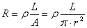 （1—1）
当导体因某种原因产生应变时，其长度L、截面积A和电阻率ρ的变化为dL、dA、dρ相应的电阻变化为dR。对式（1—1）全微分得电阻变化率 dR/R为：
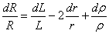 （1—2）
式中：dL/L为导体的轴向应变量εL; dr/r为导体的横向应变量εr
由材料力学得： εL= - μεr (1—3)
式中：μ为材料的泊松比，大多数金属材料的泊松比为0.3～0.5左右；负号表示两者的变化方向相反。将式（1—3）代入式（1—2）得：
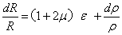 （1—4）
式（1—4）说明电阻应变效应主要取决于它的几何应变（几何效应）和本身特有的导电性能（压阻效应）。
2、应变灵敏度
它是指电阻应变片在单位应变作用下所产生的电阻的相对变化量。
(1)、金属导体的应变灵敏度K：主要取决于其几何效应；可取
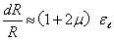 （1—5）
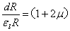
其灵敏度系数为：


K =

金属导体在受到应变作用时将产生电阻的变化，拉伸时电阻增大，压缩时电阻减小，且与其轴向应变成正比。金属导体的电阻应变灵敏度一般在2左右。
(2)、半导体的应变灵敏度：主要取决于其压阻效应；dR/R<≈dρ⁄ρ。半导体材料之所以具有较大的电阻变化率，是因为它有远比金属导体显著得多的压阻效应。在半导体受力变形时会暂时改变晶体结构的对称性，因而改变了半导体的导电机理，使得它的电阻率发生变化，这种物理现象称之为半导体的压阻效应 。不同材质的半导体材料在不同受力条件下产生的压阻效应不同，可以是正（使电阻增大）的或负（使电阻减小）的压阻效应。也就是说，同样是拉伸变形，不同材质的半导体将得到完全相反的电阻变化效果。
半导体材料的电阻应变效应主要体现为压阻效应，其灵敏度系数较大，一般在100到200左右。
3、贴片式应变片应用
在贴片式工艺的传感器上普遍应用金属箔式应变片，贴片式半导体应变片（温漂、稳定性、线性度不好而且易损坏）很少应用。一般半导体应变采用N型单晶硅为传感器的弹性元件，在它上面直接蒸镀扩散出半导体电阻应变薄膜（扩散出敏感栅），制成扩散型压阻式（压阻效应）传感器。
＊本实验以金属箔式应变片为研究对象。
4、箔式应变片的基本结构
金属箔式应变片是在用苯酚、环氧树脂等绝缘材料的基板上，粘贴直径为0.025mm左右的金属丝或金属箔制成，如图1—1所示。
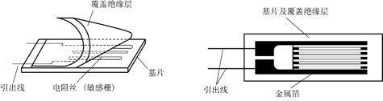
(a) 丝式应变片 (b) 箔式应变片
图1-1应变片结构图
金属箔式应变片就是通过光刻、腐蚀等工艺制成的应变敏感元件，与丝式应变片工作原理相同。电阻丝在外力作用下发生机械变形时，其电阻值发生变化，这就是电阻应变效应，描述电阻应变效应的关系式为： ΔR／R＝Kε 式中：ΔR／R为电阻丝电阻相对变化，K为应变灵敏系数,ε=ΔL/L为电阻丝长度相对变化。
5、箔式应变片单臂电桥实验原理图如图1-2所示。
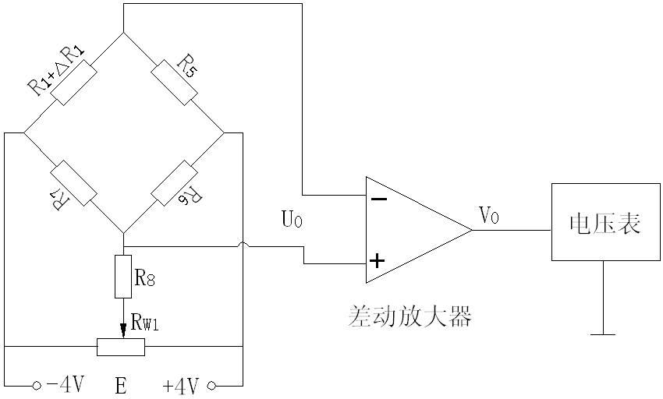
图1-2 应变片单臂电桥性能实验原理图
对单臂电桥输出电压U01=EKε/4。

- 实验器件与单元
应变式传感器实验模板、应变式传感器、砝码、电压表、±15V电源、±4V电源、万用表(自备)。
- 实验步骤
1、观察应变片传感器的形状、结构和贴片位置，了解四个应变片在测试转换电路中的标号和接口位置。
2、见下图1-3所示，放砝码的托盘已安装好。四个应变片已贴片在弹性体上，其引出线都分别接入测试面板上，见模板的左上方的R1、R2、R3、R4，注意四个应变片的受力方向。加热丝也接于模板上（做温度对应变片影响实验时才需把加热电源接上。注意：此实验无需加热应变片）。可用万用表进行测量判别，R1=R2=R3=R4=350Ω，加热丝阻值为50Ω左右。
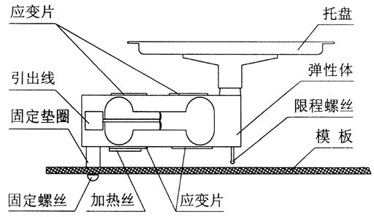

图1-3 应变式传感器安装示意图
3、将应变传感器实验模板上的差动放大器调零。（差动放大器调零过程：差动放大电路的正（A）、负（B）两端先不要接入任何的输入信号。用实验线将A、B两点和对C点地端连接起来，差放电路的输出VO2及C端地线分别接到电压表的输入端Vi及地端。平滑调节差放电路的调零电位器RW4，使电压表显示为零即可。）
根据模板上电路示意注意两个电位器RW3和RW4的调节作用。（RW3：差放电路的增益电位器；RW4差放电路的调零电位器）
4、搭建应变片单臂电桥。从主控箱引入±15V接入实验模板右上角的电源接口上(注意：正、负不能接反。即：主控台的+15V、-15V及地分别接到实验模版右上角的+15V、-15V及地线上)。应变传感器实验模板输出端V02接电压表的输入端Vi，模版地端（C点）接数显表（即电压表）的地端。自己根据图1-2的应变片单臂电桥性能实验原理图搭建测量电路。应变片单臂电桥的输出端接到差动放大电路的正、负两输入端（即A、B两点）（参考图1-4）。
5、电路检查。仔细检查自己所搭建的电路有无错误。特别是要检查电源的正、负极是否接错？电源的正极（或负极）是否与地直接短路了？
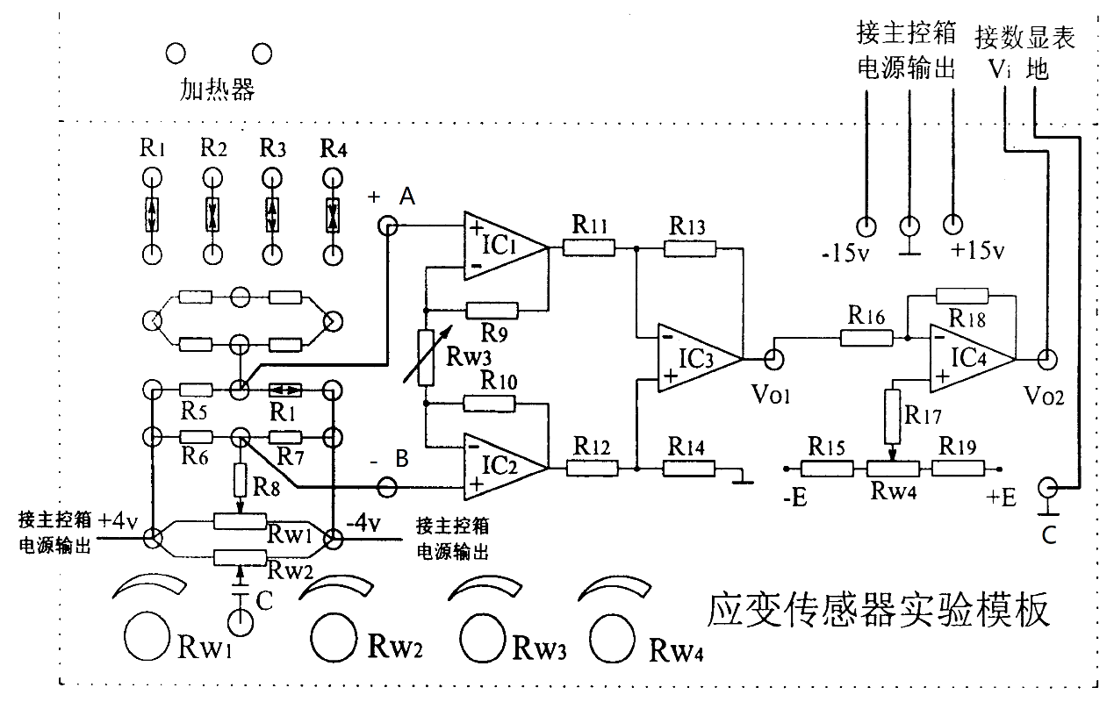
6、确定RW3电位器位置及单臂电桥调零。按上第4步搭建好单臂电桥的所有接线，检查无误后，合上主控箱电源开关。
图1-4 应变式传感器单臂电桥实验接线图

先调节RW1，使数显表显示为零，如果不能调到零或调整时显示数字无变化，请自行检查电路搭建是否正确？
确定RW3位置：在托盘上放置一只砝码（20g）,注意电压表的显示，调节RW3使其显示为5mv左右为好。（调整增益后单臂电桥的零点有可能变动，要重新调整RW1。）（注意：此时RW3位置确定后就不要有任何的调节变动！）
7、记录应变片单臂电桥实验数据。在托盘上依次放置十只砝码，记录相应的电压表读数并填入下表1-1。
8、暂时关闭主控台电源！
表1-1 应变片单臂电桥：
重量(g) | 0 | 20 | 40 | 60 | 80 | 100 | 120 | 140 | 160 | 180 | 200
电压(mv)

10、搭建应变片半桥电路，记录其实验数据。以上面的应变片单臂电桥实验原理图作参考，自己正确搭建应变片半桥测量电路。仔细检查电路是否有误！
注意：半桥电路搭建好后，只需调节RW1使电桥重新平衡，而RW3是不要变动的！RW4也不要动。全桥也是如此！
11、打开主控台电源，以上面所述实验步骤作参考，记录应变片半桥测量电路的实验数据，填入下表1-2。

表1-2 应变片半桥：
重量(g) | 0 | 20 | 40 | 60 | 80 | 100 | 120 | 140 | 160 | 180 | 200
电压(mv)

12、暂时关闭主控台电源！
14、正确搭建应变片全桥测量电路，记录其实验数据。仔细检查电路是否有误！
15、打开主控台电源，以上面实验步骤作参考，分别放入砝码记录应变片全桥测量电路的实验数据，填入下表1-3。（此电路暂时不要拆！）

表1-3 应变片全桥：
重量(g) | 0 | 20 | 40 | 60 | 80 | 100 | 120 | 140 | 160 | 180 | 200
电压(mv)
18、金属箔式应变片的标定。利用上面搭建好的应变片全桥电路来完成此种传感器的标定。标定好后即可进行称重。
请思考怎样标定这个测量系统。测量系统标定好后，依次放入砝码，记录实验数据，填入下表1-4。（用200mv档有更高的精度。）

表1-4 电子秤标定（正反行程测量3次）
重量(g) |  | 0 | 20 | 40 | 60 | 80 | 100 | 120 | 140 | 160 | 180 | 200
电  压  (mv) | 正1 | 0 |  |  |  |  |  |  |  |  |  | 200
 | 反1 |  |  |  |  |  |  |  |  |  |  | 200
 | 正2
 | 反2
 | 正3
 | 反3

19、手机重量测量。系统标定好后，上系统就是一个电子秤系统了，可以用来称重了。拿一个未知重量的物体，比如手机，称它的重量并记录。
表1-5 物体称重
未知重量的物体 | 物体重量（g）
（如手机）

- 结果分析

- 根据表1-1计算应变片单臂系统的灵敏度S，S=Δu/ΔW(Δu输出电压变化量；ΔW重量变化量)；计算线性误差：δf1=Δm/yF·S×100%式中Δm为输出值(多次测量时为平均值)与拟合直线的最大偏差，yF·S满量程输出平均值。

表1-1 应变片单臂电桥：
重量 | 0 | 20 | 40 | 60 | 80 | 100 | 120 | 140 | 160 | 180 | 200
电压 | 0 | 5 | 10 | 15 | 20 | 25 | 31 | 36 | 41 | 46 | 51
拟合值 | -0.3333 | 4.8187 | 9.9707 | 15.1227 | 20.2747 | 25.4267 | 30.5787 | 35.7307 | 40.8827 | 46.0347 | 51.1867
偏差 | 0.3333 | 0.1813 | 0.0293 | 0.1227 | 0.2747 | 0.4267 | 0.4213 | 0.2693 | 0.1173 | 0.0347 | 0.1867
由excel拟合有，最大偏差为0.4267，满量程输出为46。
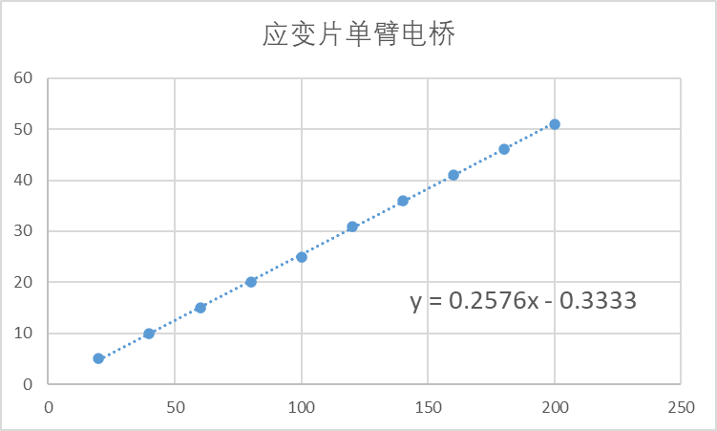
S=0.2576，线性误差为0.4267/(51-5)= 0.84%

- 根据表1-2计算应变片半桥系统的灵敏度；计算其线性误差。

表1-2 应变片半桥：
重量 | 0 | 20 | 40 | 60 | 80 | 100 | 120 | 140 | 160 | 180 | 200
电压 | 0 | 9.8 | 20.2 | 30.6 | 41 | 51.4 | 61.7 | 72.1 | 82.3 | 92.5 | 102.8
拟合值 |  | 9.934 | 20.268 | 30.602 | 40.936 | 51.27 | 61.604 | 71.938 | 82.272 | 92.606 | 102.94
偏差 |  | 0.134 | 0.068 | 0.002 | 0.064 | 0.13 | 0.096 | 0.162 | 0.028 | 0.106 | 0.14

由excel拟合有，最大偏差为0.162，满量程输出为93。
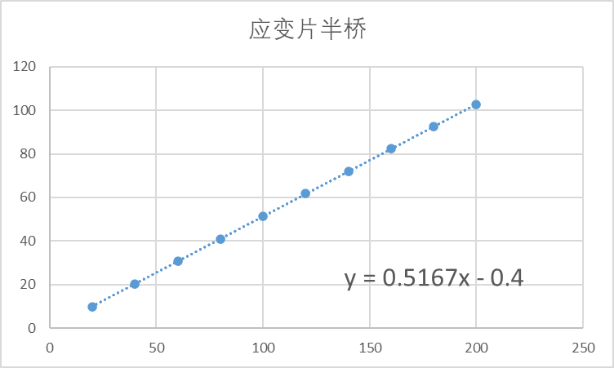
S=0.5167，线性误差为0.17%

- 根据表1-3计算应变片全桥系统的灵敏度；计算其线性误差；并比较应变片单臂、半桥及全桥电路的灵敏度及线性度；

表1-3 应变片全桥：
重量 | 0 | 20 | 40 | 60 | 80 | 100 | 120 | 140 | 160 | 180 | 200
电压 | -1.5 | 18.3 | 38 | 58.3 | 78.5 | 98.5 | 118.5 | 138.1 | 158.3 | 178.7 | 198.7
拟合值 |  | 18.1907 | 38.2347 | 58.2787 | 78.3227 | 98.3667 | 118.4107 | 138.4547 | 158.4987 | 178.5427 | 198.5867
偏差 |  | 0.1093 | 0.2347 | 0.0213 | 0.1773 | 0.1333 | 0.0893 | 0.3547 | 0.1987 | 0.1573 | 0.1133

由excel拟合有，最大偏差为0.3547，满量程输出为180.4。
S=1.0022，线性误差为0.2%
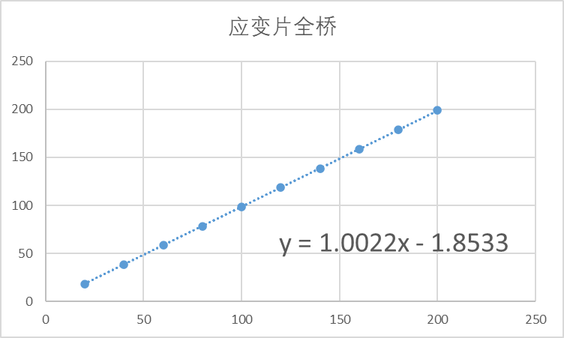
综上分析三个电桥的灵敏度、线性度有：
灵敏度之比分别为1：2：4；单臂电桥线性度最差，半桥、全桥的线性度可以认为相同且近似没有。

- 测量系统精度分析一。(1)计算非线性误差、重复性误差（系数λ分别取2和3）、（迟滞误差？）;(2)计算测量系统误差（系数λ分别取2和3）；（3）测量系统多次测量中的最大绝对误差？计算测量系统的引用误差。

表1-4 电子秤标定（正反行程测量3次）
重量(g) |  | 0 | 20 | 40 | 60 | 80 | 100 | 120 | 140 | 160 | 180 | 200
电  压  (mv) | 正1 | 0 | 20.8 | 40.7 | 60.7 | 80.9 | 101.4 | 121.5 | 141.8 | 161.8 | 182.5 | 200
 | 反1 | 0.8 | 24.7 | 45.0 | 65.4 | 82.2 | 102.2 | 122.3 | 142.5 | 162.7 | 182.7 | 200
 | 正2 | 0 | 20.8 | 40.6 | 60.7 | 80.8 | 101.5 | 121.3 | 141.7 | 161.8 | 182.5 | 201
 | 反2 | 0 | 22.1 | 41.8 | 61.8 | 81.6 | 102.0 | 122.1 | 139.9 | 159.8 | 179.9 | 200
 | 正3 | 0 | 20.5 | 40.3 | 60.3 | 80.5 | 99.9 | 119.5 | 139.6 | 159.6 | 179.6 | 200
 | 反3 | 0 | 19.3 | 40.1 | 60.6 | 80.9 | 102.2 | 121.9 | 142.0 | 162.1 | 181.9 | 200

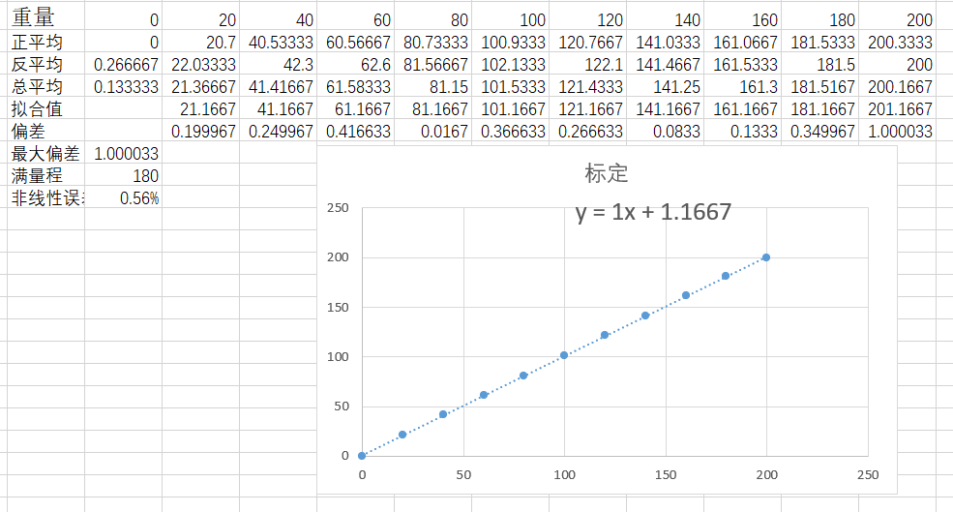
非线性误差为0.56%，具体过程见excel计算
同理有重复性误差为：
δR​(2)= 1.914%
δR(3)= 2.871%
迟滞误差为：
δH​≈1.017%
测量系统误差为：
λ=2: 总误差限 = 1.0345 + 3.828 = 4.8625 g → 2.43%FS
λ=3: 总误差限 = 1.0345 + 5.742 = 6.7765 g → 3.39%FS
最大绝对误差为：
5.4 g（发生在 60g 点，反1行程）
引用误差为：
γ=2.7%
- 测量系统精度分析二。利用MATLAB计算最小二乘拟合直线，然后重新计算上述各数据。（报告中给出MATLAB程序）
由matlab仿真有
最小二乘拟合直线: y = 1.168136 + 1.000015 x
非线性误差: 最大偏差 = 1.0345 g, δL = 0.517%FS
最大合并标准差 Smax = 1.9142 g (发生在 20 g 点)
重复性误差(λ=2): 3.8284 g (1.914%FS)
重复性误差(λ=3): 5.7425 g (2.871%FS)
迟滞误差: Hmax = 2.0333 g, δH = 1.017%FS
测量系统误差(λ=2): 4.8629 g (2.431%FS)
测量系统误差(λ=3): 6.7770 g (3.389%FS)
多次测量中的最大绝对误差: 5.4000 g
引用误差: 2.7000%FS
下面是代码：
clear; clc;
x_nominal = [0, 20, 40, 60, 80, 100, 120, 140, 160, 180, 200]';
% 正行程1, 反行程1, 正2, 反2, 正3, 反3
data = [
0.0 0.8 0.0 0.0 0.0 0.0
20.8 24.7 20.8 22.1 20.5 19.3
40.7 45.0 40.6 41.8 40.3 40.1
60.7 65.4 60.7 61.8 60.3 60.6
80.9 82.2 80.8 81.6 80.5 80.9
101.4 102.2 101.5 102.0 99.9 102.2
121.5 122.3 121.3 122.1 119.5 121.9
141.8 142.5 141.7 139.9 139.6 142.0
161.8 162.7 161.8 159.8 159.6 162.1
182.5 182.7 182.5 179.9 179.6 181.9
200.0 200.0 201.0 200.0 200.0 200.0
];
F_data = data(:, [1,3,5]); % 正行程
R_data = data(:, [2,4,6]); % 反行程
yF_mean = mean(F_data, 2);
yR_mean = mean(R_data, 2);
y_mean = (yF_mean + yR_mean) / 2;
% 最小二乘直线拟合 y = a + b*x
n = length(x_nominal);
A = [ones(n,1), x_nominal];
coeff = A \ y_mean;
a = coeff(1);
b = coeff(2);
y_fit = a + b*x_nominal;
fprintf('最小二乘拟合直线: y = %.6f + %.6f x\n', a, b);
% 非线性误差
e_nonlinear = y_mean - y_fit;
max_abs_enl = max(abs(e_nonlinear));
delta_L = max_abs_enl / 200 * 100;
fprintf('非线性误差: 最大偏差 = %.4f g, δL = %.3f%%FS\n', max_abs_enl, delta_L);
% 重复性误差（正、反行程标准差）
SF = std(F_data, 0, 2); % 正行程标准差
SR = std(R_data, 0, 2); % 反行程标准差
% 合并标准差 Sj = sqrt((SF^2+SR^2)/2)
Sj = sqrt((SF.^2 + SR.^2) / 2);
[Smax, idx] = max(Sj);
fprintf('最大合并标准差 Smax = %.4f g (发生在 %d g 点)\n', Smax, x_nominal(idx));
lambda2 = 2;
lambda3 = 3;
R2 = lambda2 * Smax;
R3 = lambda3 * Smax;
delta_R2 = R2 / 200 * 100;
delta_R3 = R3 / 200 * 100;
fprintf('重复性误差(λ=2): %.4f g (%.3f%%FS)\n', R2, delta_R2);
fprintf('重复性误差(λ=3): %.4f g (%.3f%%FS)\n', R3, delta_R3);
% 迟滞误差
H = abs(yF_mean - yR_mean);
Hmax = max(H);
delta_H = Hmax / 200 * 100;
fprintf('迟滞误差: Hmax = %.4f g, δH = %.3f%%FS\n', Hmax, delta_H);
% 测量系统误差（
system_error_max_abs = max_abs_enl; % 系统误差取非线性最大偏差
U2 = system_error_max_abs + R2; % 误差限（绝对值）
U3 = system_error_max_abs + R3;
delta_U2 = U2 / 200 * 100;
delta_U3 = U3 / 200 * 100;
fprintf('测量系统误差(λ=2): %.4f g (%.3f%%FS)\n', U2, delta_U2);
fprintf('测量系统误差(λ=3): %.4f g (%.3f%%FS)\n', U3, delta_U3);
% 多次测量中的最大绝对误差
errors = data - x_nominal;
max_abs_error = max(abs(errors), [], 'all');
fprintf('多次测量中的最大绝对误差: %.4f g\n', max_abs_error);
% 引用误差
gamma = max_abs_error / 200 * 100;
fprintf('引用误差: %.4f%%FS\n', gamma);

fprintf('\n详细计算表:\n');
T = table(x_nominal, yF_mean, yR_mean, y_mean, y_fit, e_nonlinear, SF, SR, Sj, H);
disp(T);

- 物体称重
测定手机重量为212g

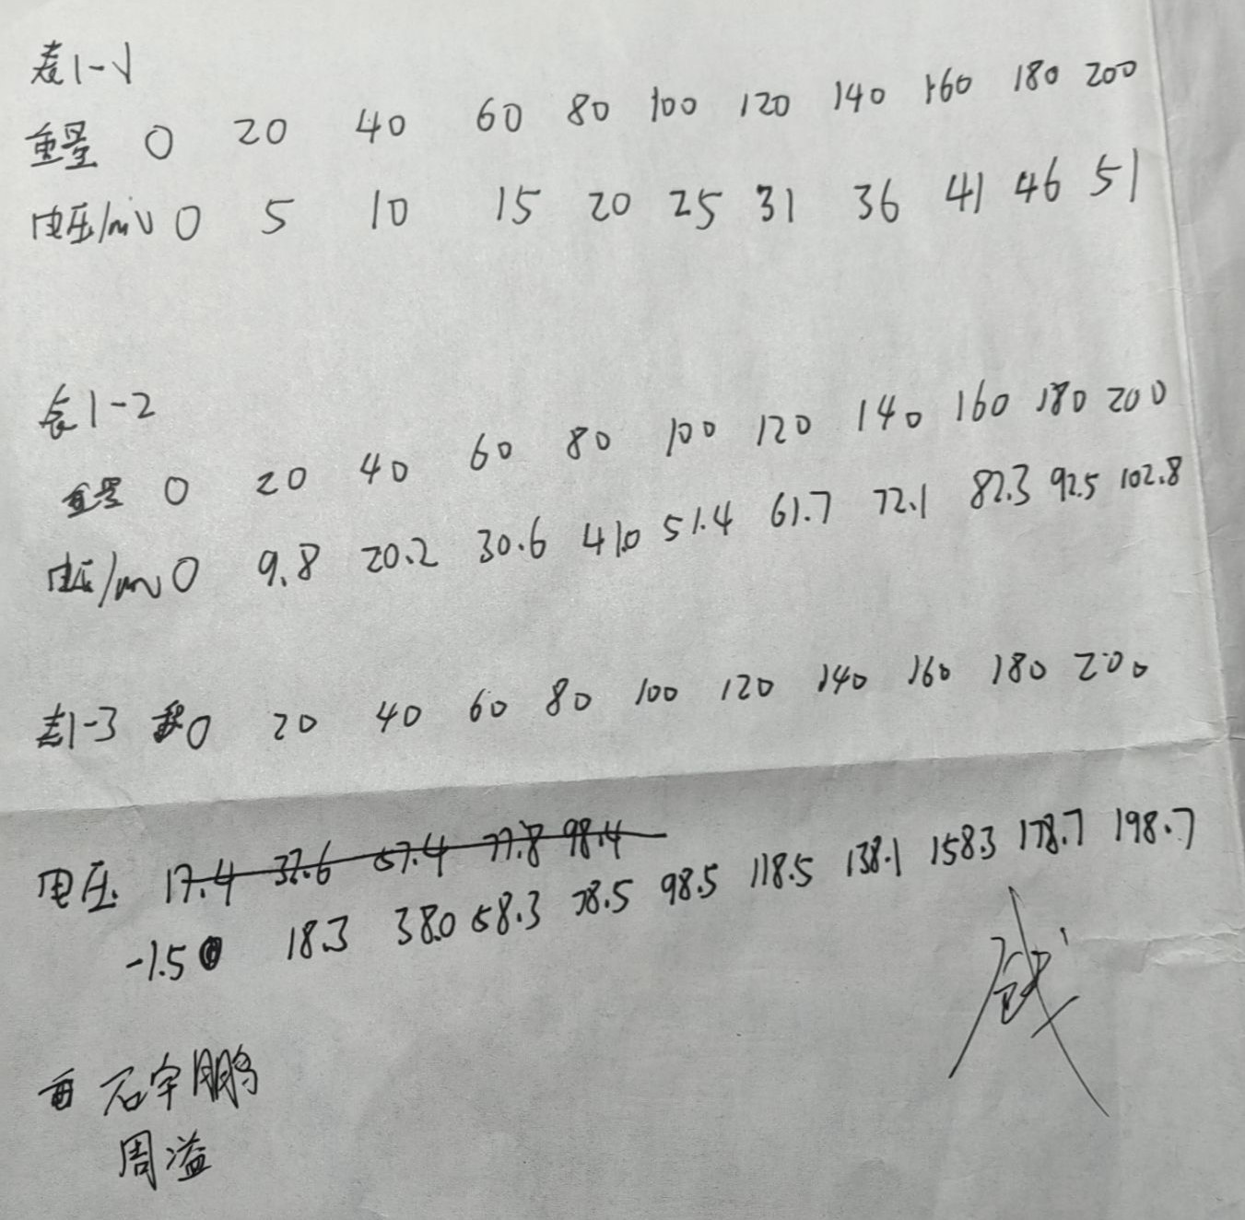

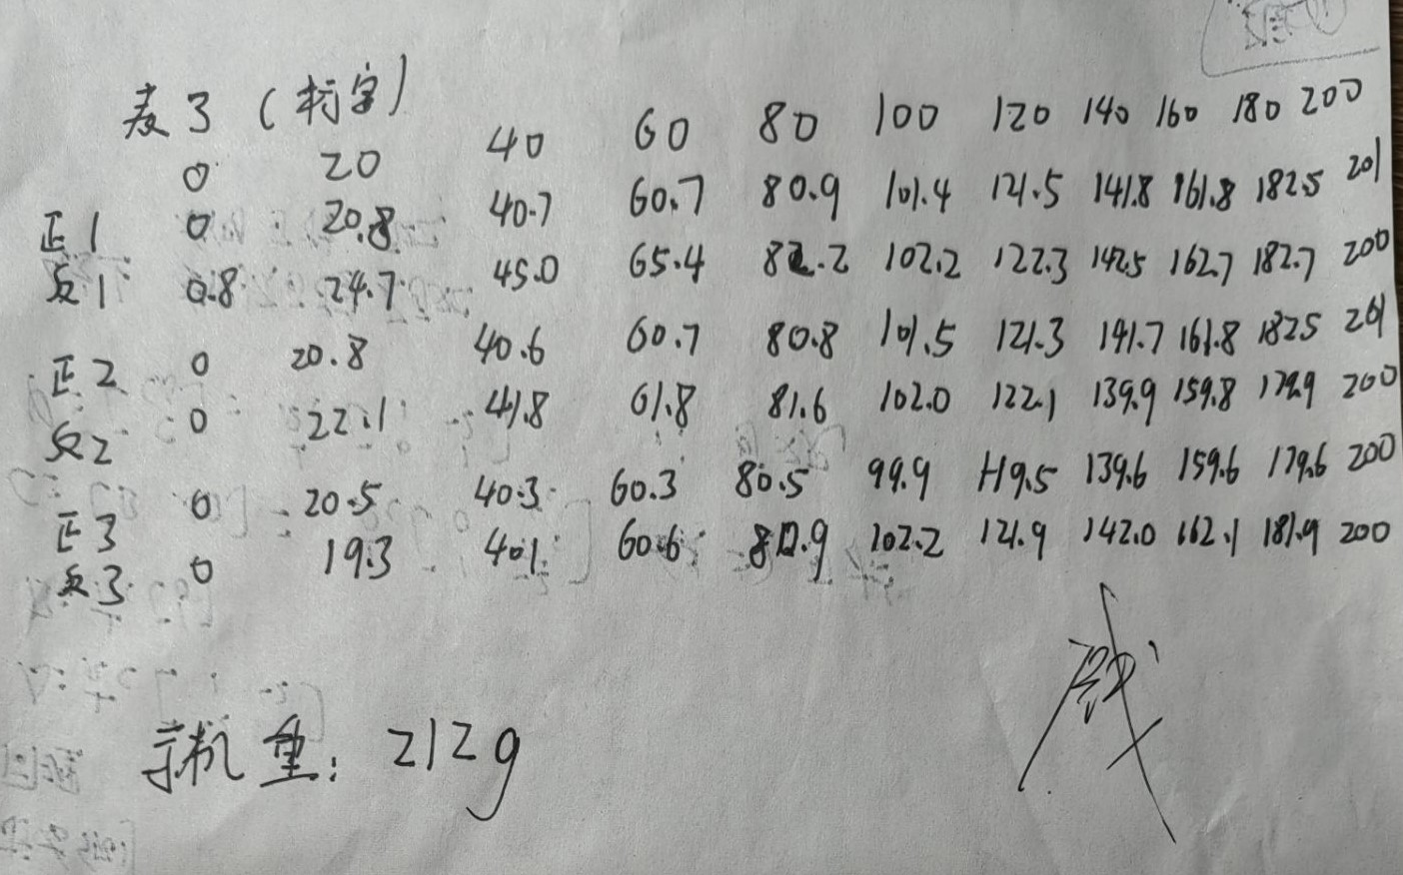

- 思考题
- 单臂电桥时，作为桥臂电阻应变片应选用正(受拉)应变片？负(受压)应变片？还是正、负应变片均可以？
答：正、负应变片均可以。其影响的只是输出电压的正负。
- 半桥测量时两片不同受力状态的电阻应变片接入电桥时，应放在对边或是邻边？
答：应该放在邻边，受力相同才是对边。
- 全桥测量中，当两组对边(R₁、R₃为对边)电阻值R相同时，即R₁= R₃, R₂= R₄,而R₁≠R₂时，是否可以组成全桥？请说明理由。
答：可以，全桥电路对于电阻值没有具体要求，上面情况电路结构依然满足全桥条件。
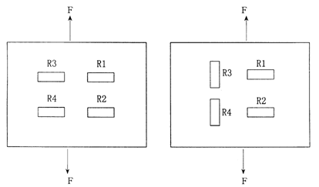
- 某工程技术人员在进行材料拉力测试时在棒材上贴了两组应变片（左图和右图中），如何利用这四片电阻应变片组成电桥，是否需要外加电阻。

答：无需外加电阻。将两组应变片分别按照两个不同的方向贴在棒材上，利用不同的两组测量值便可组成一个全桥电路，进而获得测量结果。

- 在我们日常生活中见过的电子秤系统中，根据以上实验结果，你会采用上面的哪个测量系统？为什么？请分析原因给出理由。
答：采用全桥测量系统，因为其灵敏度更高、非线性误差可以近似为0，相较于其他的更加精确。
- 若想提高上述电子秤系统的测量精度，有哪些建议？并给出理由
答：选用更高品质的称重传感器，其迟滞和非线性误差较小。根据加载/卸载方向分别采用不同的修正公式。增加温度传感器并进行实时温度补偿，消除温漂。多点标定：不仅用 0g 和满量程，而是在多个重量点采集数据，拟合更精确的曲线（如分段线性或二次拟合）。

第二次实验——多种传感器位移测量实验
- 实验目的
了解差动变压器、电容、霍尔、电涡流及光纤传感器的结构，掌握这几种传感器的工作原理和位移测量特性，使学生在面对自动化领域具体的工程问题（如位移测量）时，对选用何种类型的传感器来构建合适的实验系统并开展实验正确采集实验数据有一个基本的能力锻炼。
- 实验原理
- 差动变压器位移传感器
差动变压器式位移传感器是一种基于互感原理的传感器，通过测量铁芯在绕组中的位移引起的互感变化来反映位移量。在本实验中，差动变压器由一只初级线圈和两只对称分布的次级线圈构成，铁芯可沿轴向移动。当初级线圈通以一定频率的交流激励信号时，在两次级线圈中分别感应出电压。当铁芯处于中心位置时，两次级线圈的感应电压大小相等、相位相反，差动输出为零；当铁芯偏离中心位置时，两次级线圈的互感发生变化，导致感应电压不平衡，差动输出电压与铁芯位移成比例关系。
设初级线圈激励电压为 ($U_{i}$)，角频率为 ($ω$)，两次级线圈的互感系数分别为 $\left(M_{1}\right)$ 和 $\left(M_{2}\right)$，则差动输出电压可近似表示为：
$$\left[U_{o}≈\frac{ω\left(M_{1}-M_{2}\right)U_{i}}{\sqrt{R_{p}^{2}+{\left(ωL_{p}\right)}^{2}}}\right]$$
其中$\left(R_{p}\right)$和 $\left(L_{p}\right)$分别为初级线圈的电阻和电感。在铁芯小范围位移内，互感差$\left(M_{1}-M_{2}\right)$与位移$\left(x\right)$近似成线性关系，因此输出电压$\left(U_{o}\right)$与位移$\left(x\right)$也近似成线性关系：
$$\left[U_{o}≈Kx\right]$$
其中$\left(K\right)$为系统灵敏度。实验中，通过调节测微头控制铁芯位移，用示波器测量差动输出电压的峰峰值 $\left(Vp-p\right)$，绘制$\left(Vp-p-x\right)$曲线，可得到传感器的线性工作范围、灵敏度及非线性误差。在实际传感器中，由于两个次级线圈的电气参数和几何结构无法做到完全对称，以及铁芯磁化曲线的非线性等因素，即使铁芯处于中心位置，输出也不为零，而是存在一个很小的电压，称为零点残余电压。

- 电容式位移传感器
电容式位移传感器是一种利用电容随几何参数变化而变化来测量位移的传感器。在本实验中，所用电容传感器采用 变面积原理。传感器由两块平行极板组成，一极固定在传感器壳体上，另一极通过测微头与被测体相连，能够沿一个方向微小滑动。随着被测体的位移，活动极板与固定极板的重叠面积发生变化，从而引起电容值变化。若假定两极板面积为 ($A$)，间距为 ($d$)，中间介质为空气，介电常数为 ($ε_{0}$)，则电容值为：
$$C=ε_{0}\frac{A}{d}$$
当被测体产生位移 $Δx$ 时，极板的重叠面积由 $A$变为 ($A - ΔA$)（或 ($A + ΔA$)，取决于滑动方向），则电容变化量为：
$$ΔC=ε_{0}\frac{ΔA}{d}$$
在小范围位移内，重叠面积变化 ($ΔA$) 与位移 ($Δx$) 近似成线性关系，因此电容变化量 ($ΔC$) 与位移 ($Δx$) 也近似成线性关系：
$$ΔC ≈k Δx$$
其中 ($k=ε_{0}\frac{A_{\text{单位长度}}}{d}$)，($A_{\text{单位长度}}$) 表示每单位位移对应的重叠面积变化。
在实验装置中（见实验指导书图 4.2-1 与图 4.2-2），电容传感器接入主控台的电容测量电路中。该电路通过检测电容变化引起的电桥输出电压变化，将被测电容值变化转换为与之对应的电压信号。实验中给电容传感器提供 ±15V 电源，调节可变电阻 $\left(R_{W}\right)$ 以调零，然后通过测微头控制活动极板的位移，每隔一定间距记录一次输出电压值。当测微头推动时，极板重叠面积增大，电容值增大；当测微头退回时，极板重叠面积减小，电容值减小。由于输出电压与电容变化量近似成正比，因此在一定范围内，输出电压 (V) 与位移 (x) 也呈线性关系，即：
$$V=Kx+V_{0}$$
其中 ($K$) 为系统的灵敏度，($V_{0}$) 为零点偏置电压。通过测量不同位移下的输出电压，绘制 ($V$)-($x$) 曲线，可以得到传感器的线性工作范围、灵敏度以及非线性误差。
实际应用中，为保证测量精度，应使传感器工作在曲线的线性段中点位置，以获得最大灵敏度和最小非线性误差。电容式传感器对环境条件较为敏感，空气湿度、温度、被测体导电性能以及连接导线的寄生电容等都会影响输出特性。因此在实验中应保持环境稳定，导线短且屏蔽良好，并在测量前通过调节 $\left(R_{W}\right)$ 实现零点校准。综上所述，电容式位移传感器是通过极板间距变化引起的电容变化来反映被测物体位移的，
- 霍尔效应位移传感器
本实验采用直流激励的霍尔传感器进行位移测量。其工作原理基于霍尔效应，并通过一个特殊的结构设计，将位移量线性地转换为电压信号。当通有电流$I$的霍尔半导体片（霍尔片）置于与其表面垂直的磁场$B$中时，会在电流与磁场二者的垂直方向上产生一个电势差，即霍尔电压$U_{H}$。其表达式为：
$$\left[U_{H}=K_{H}IB\right]$$
其中 $K_{H}$ 是霍尔元件的灵敏度系数。此公式表明，在激励电流$I$保持恒定的条件下，霍尔输出电压$U_{H}$与它所感受的磁感应强度$B$成正比。
如实验步骤4.3.1及图4.3-1、4.3-2所示，传感器由霍尔片和一对称分布的磁钢组成。这一对磁钢在它们之间的间隙中形成了一个非均匀的梯度磁场。调节测微头使霍尔片在磁钢中间位置。在此位置，两块磁钢对霍尔片产生的磁场大小相等、方向相反，因此净磁感应强度$B=0$。由霍尔效应公式可知，此时的理论输出电压$U_{H}=0$。通过“调节RW1使数显表指示为零”来完成零点的精确校准。当旋转测微头，推动霍尔片向左或向右偏离中心位置时，霍尔片将进入一个磁钢的强磁场区域，同时远离另一块磁钢。其所在位置的净磁感应强度$B$不再为零。在一个有限的位移范围内（本实验为±3mm），磁感应强度B的变化与位移量x近似成线性关系，即$B∝x$。
由于实验模板为霍尔传感器提供恒定的直流激励（±4V），即激励电流I恒定。结合 $U_{H}∝B$和$B∝x$，最终得到霍尔输出电压$U_{H}$与位移$x$之间的线性关系：$U≈S⋅x$其中，$U$为数显表读得的电压值（即$U_{H}$)，$S$为传感器的系统灵敏度。当霍尔片从中心向一个方向移动时输出正电压，向相反方向移动时输出负电压。
- 电涡流位移传感器
电涡流位移传感器利用高频磁场在导体内感应出涡流，涡流产生的反作用磁场又反过来改变原线圈的阻抗，测量电路通过检测该阻抗变化并转换为电压信号，从而实现对微小位移的非接触、高精度测量。在固定被测体材质和尺寸的条件下，输出电压与距离之间存在确定的、可校准的对应关系。其详细的工作机制如下：
产生高频交变磁场：
整个过程的起点是实验模板内部的振荡电路。模板里面的电路，产生了1M的高频信号。这个1MHz的高频振荡信号被施加到电涡流传感器前端的平面线圈上。根据电磁感应原理，通有高频交流电的线圈会在其周围空间产生一个相同频率的高频交变磁场。
在被测导体中感应出电涡流：
当这个高频交变磁场靠近被测金属导体（本实验中的铁片）时，是交变磁场，穿过这个铁片，磁力线穿过这个铁片。根据法拉第电磁感应定律，变化的磁场会在导体中产生感应电动势，从而在导体表面形成闭合的、旋涡状的感应电流，即电涡流。
电涡流的特性及其反作用：
电涡流的大小受多种因素影响：电涡流大小跟这个材质有关，和铁片的面积大小、厚度有关，和距离有关。这意味着，电涡流的强度取决于：导体材料的电阻率和磁导率（材质）。导体的几何尺寸（面积、厚度）。线圈与导体之间的间距（距离）。
电涡流产生反向磁场：这些电涡流本身也是高频电流，因此它们会产生一个与原磁场方向相反的新交变磁场（反磁场）。比如：家里面电器在下面，电路在电器上是完全隔开的”，这形象地说明了这种“非接触”特性，同时说明了电涡流磁场对原磁场的“隔离”或削弱效应。
线圈阻抗的变化：
这是将物理距离转换为电参数的核心环节。这个磁场（电涡流产生的反磁场）反过来穿过这个平面线圈的这个线圈，会改变这个平面线圈的阻抗，会改变它的一个电参数阻抗。 原线圈的阻抗 $Z$ 原本是一个相对固定的值。但当电涡流产生的反磁场耦合回原线圈时，它会反抗原磁场的变化，导致线圈的有效电感$L$发生变化，同时也会引起线圈的等效电阻$R$增加，最终综合表现为线圈的等效阻抗 $Z$ 发生了改变。
测量电路完成位移到电压的转换：
模板上的后续电路专门设计用于检测这一微小变化。下面的电路就是在测量这个平面线圈的阻抗，再把它转换电压送出来。一个电压对应的这个平面线圈的阻抗，一个阻抗对应一个电涡流大小，一个电涡流大小对应一个距离。这就是一个电压在一个距离，这样就把位置测量出来了。这个过程可以总结为：位移 x 变化 → 磁耦合强度变化 → 电涡流强度 $I_{eddy}$ 变化 → 传感器线圈阻抗 $Z$ 变化 → 测量电路输出电压 $V$ 变化。因此，通过测量最终的输出电压$V$，就可以唯一地确定传感器与被测体之间的位移 $x$。
在线性范围：在初始阶段，电压随距离变化非常显著，关系近似线性。当距离增大到一定程度后，磁场减弱，涡流效应变弱。这意味着传感器有一个有限的线性测量范围，超出此范围，输出趋于饱和，不再适用于精确测量。
- 光纤位移传感器
光纤位移传感器是一种基于光强度调制原理的传感器。其测量系统由光源、光路、光电转换器及测量电路组成，通过检测反射光强的变化来测定位移量。
光纤传感器的基本结构
本实验采用的是反射式Y型光纤结构，如图4.6-1和图4.6-2所示。传感器由两束光纤组成，发射光纤：一端与光源（红外发光管）连接，用于传导发射光至被测表面。接收光纤：一端与光电转换器（光电三极管）连接，用于接收从被测表面反射回的光信号。两束光纤在探头端被集成在一个光学探头中，共同构成Y型结构。在本实验中，反射面（一个金属平板）不起电涡流片的作用，其唯一功能是将光线反射回接收光纤
位移测量的基本原理
位移测量的物理过程基于探头与被测反射面之间距离变化引起的光强度调制效应。光源发出的光通过发射光纤传输至探头，照射到被测反射面上；反射光被接收光纤捕获，并传回至光电转换器；光电转换器将接收到的反射光强度信号 (P) 线性地转换为电压信号 (V)；该电压信号经实验模板的测量电路放大处理后输出。
当探头紧贴反射面（距离$X≈0$）时，反射光无法有效进入接收光纤，输出电压接近零。随着距离X增大，反射光斑逐渐覆盖接收光纤端面，接收光强增强，输出电压V随之增大。在某一特定距离$X_{m}$处，反射光斑与接收光纤的耦合效率最高，输出电压达到最大值 $V_{max}$。距离继续增大时光斑扩散，超出接收范围，输出电压逐渐下降。
输出电压V与位移X之间的关系可表示为： $V=f\left(X\right)$ 在位移特性曲线的前坡区域，该函数关系近似线性，可简化为：
$$V≈K⋅X+V_{0}$$
其中K为系统灵敏度，$V_{0}$ 为零点偏置电压。通过标定该线性区域，即可建立位移X与输出电压V之间的一一对应关系，从而实现位移测量。
- 实验器件与单元
电容传感器及实验模板、霍尔传感器及实验模板、差动变压器及实验模板、电涡流传感器及实验模板、光纤传感器及实验模板、测微头、双通道数字示波器、音频振荡器、直流电源、万用表等。
- 实验步骤
4.1 测微头介绍（了解）
4.1.1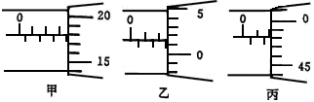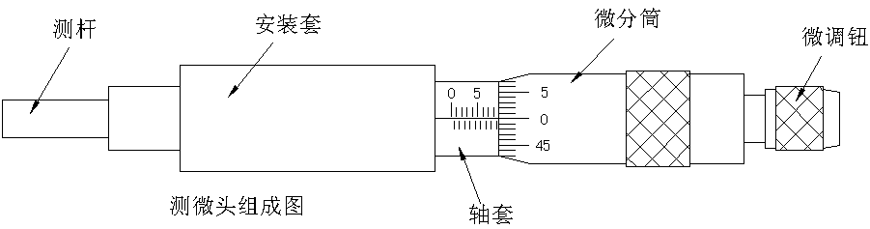 测微头组成如图4.1-1。
测微头读数图
图4.1-1 测微头组成与读数
测微头组成： 测微头由不可动部分安装套、轴套和可动部分测杆、微分筒、微调钮组成。
4.1.2 测微头读数与使用：
测微头的安装套便于在支架座上固定安装，轴套上的主尺有两排刻度线，标有数字的是整毫米刻线(1mm／格)，另一排是半毫米刻线(0.5mm／格)；微分筒前部圆周表面上刻有50等分的刻线(0.01mm／格)。
用手旋转微分筒或微调钮时，测杆就沿轴线方向进退。微分筒每转过1格，测杆沿轴方向移动微小位移０.０１毫米，这也叫测微头的分度值。
测微头的读数方法是先读轴套主尺上露出的刻度数值，注意半毫米刻线；再读与主尺横线对准微分筒上的数值、可以估读1/10分度，如图4.1-1甲读数为3.678mm，不是3.178mm；遇到微分筒边缘前端与主尺上某条刻线重合时，应看微分筒的示值是否过零，如图4.1-1乙已过零则读2.514mm；如图4.1-1丙未过零，则不应读为2mm，读数应为1.980mm。
测微头使用：测微头在实验中是用来产生位移并指示出位移量的工具。一般测微头在使用前，首先转动微分筒到10mm处(为了保留测杆轴向前、后位移的余量)，再将测微头轴套上的主尺横线面向自己安装到专用支架座上，移动测微头的安装套(测微头整体移动)使测杆与被测体连接并使被测体处于合适位置(视具体实验而定)时再拧紧支架座上的紧固螺钉。当转动测微头的微分筒时，被测体就会随测杆而位移。

4.2 电容传感器位移测量：
4.2.1按图4.2-1安装示意图将电容传感器装于电容传感器实验模板上。仔细观察了解电容传感器的结构，分析其测量原理。

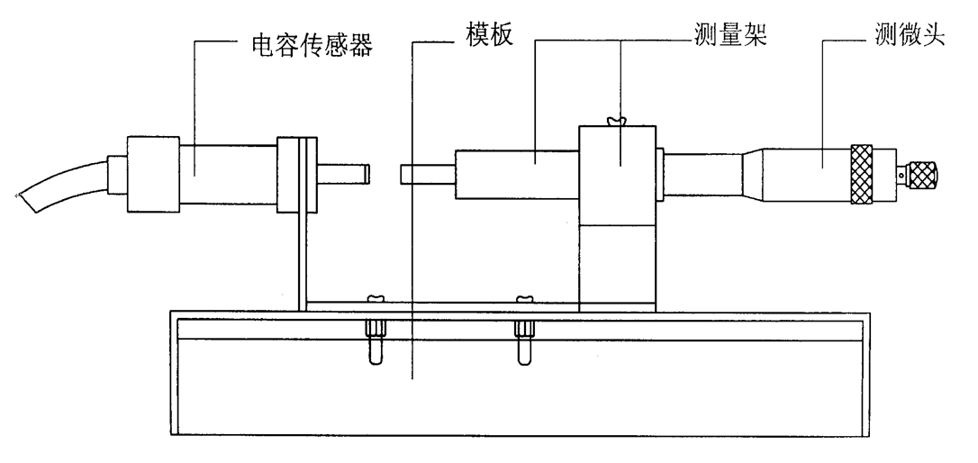
图4.2-1 电容传感器安装示意图
4.2.2 将电容传感器连线插入电容传感器实验模板，实验线路见图4.2-2。
4.2.3 将电容传感器实验模板的输出端V₀₁与数显表单元V_{i}相接(插入主控箱V_{i}孔)，R_{w}调节到中间位置。
4.2.4 接入±15V电源，旋动测微头推进电容传感器动极板位置，每间隔0.2mm记下位移X与输出电压值，填入表4.2-1。
（注：一种方法-旋转测微头改变电容传感器的动极板位置使电压表显示0V，再同一个方向转动测微头10圈，记录此时的测微头读数和电压值为实验起点值，以后，反方向每转动测微头0.5ｍｍ位移读取电压值，记录数据；也可以转动测微头至电压表显示为0时为实验起点值，再分别向相反的两个方向测量，这样侧量时测微头移动存在一个回差，在回到开始作为实验起始点时要略作调整。）

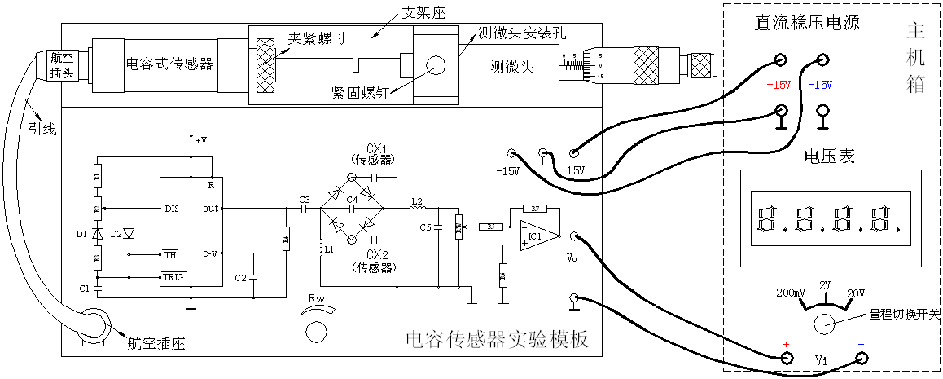
图4.2-2 电容传感器位移实验接线图

表4.2-1 电容传感器测量位移与输出电压关系
X_{(mm)}
V_{(mv)}
X_{(mm)}
V_{(mv)}
X_{(mm)} | 0
V_{(mv)} | 0
X_{(mm)}
V_{(mv)}
X_{(mm)}
V_{(mv)}
X_{(mm)}
V_{(mv)}

4.2.5 根据表4.2-1数据计算电容传感器的系统灵敏度S和非线性误差δ_{f}，并说明此传感器的测量线性范围。

4.3 直流激励时霍尔传感器位移测量：
4.3.1 参照安装示意图4.2-1，将霍尔传感器装于霍尔传感器实验模板上。仔细观察了解霍尔传感器的结构，分析其测量原理。
4.3.2 霍尔传感器与实验模板的连接按图4.3-1进行。1、3为电源±4Ｖ，2、4为输出。（或参考图4.3-2）

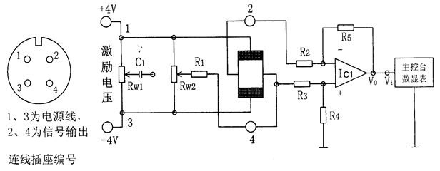
图4.3-1 霍尔传感器直流激励位移实验接线图
4.3.3 开启电源，调节测微头使霍尔片在磁钢中间位置再调节R_{W1}使数显表指示为零。
4.3.4 旋转测微头沿轴向方向向左推进，每转动0.2mm记下一个读数，直到读数近似不变。再将测微头回到最初中间位置向右推进，移动0.2mm记下一个读数。实验数填入表4.3-1。
表4.3-1 霍尔传感器测量位移与输出电压关系
X_{(mm)}
V_{(mv)}
X_{(mm)}
V_{(mv)}
X_{(mm)}
V_{(mv)}
X_{(mm)}
V_{(mv)}
X_{(mm)}
V_{(mv)}
X_{(mm)}
V_{(mv)}
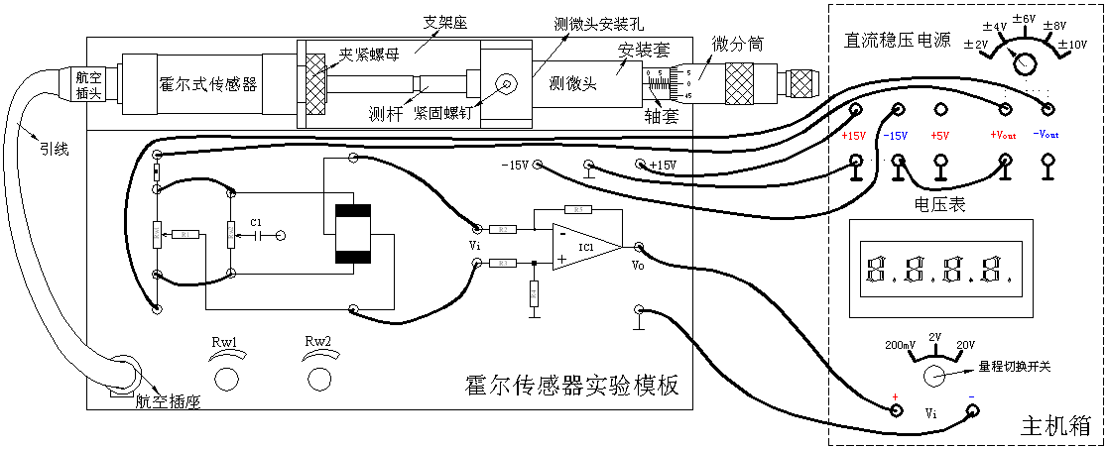
图4.3-2 霍尔传感器直流激励位移实验接线俯视图

4.3.5 作出V-X曲线，分析其线性测量范围及±3mm范围内的非线性误差。

4.4 差动变压器传感器位移测量
4.4.1 参照安装示意图4.2-1，将差动变压器传感器装于差动变压器传感器实验模板上。仔细观察了解其结构，分析它在这个操作过程中的测量原理。差动变压器的原理图已印刷在实验模板上，L1为初级线圈；L2、L3为次级线圈；＊号为同名端，如下图4.4-1。

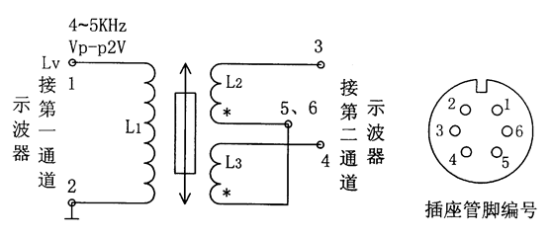
图4.4-1 双踪示波器与差动变压器连接示意图
4.4.2 在模块上按图4.4-2接线。音频振荡器信号必须从主控箱中的L_{v}端子输出，调节音频振荡器的频率，输出频率为4～5KHz，调节幅度使输出幅度为峰峰值V_{p-p}=2V，（频率和幅度可用示波器来监测）。

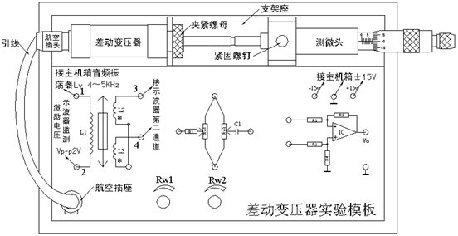
图4.4-2 差动变压器位移实验安装及接线示意图
判别初次级线圈及次级线圈同名端方法如下：设任一线圈为初级线圈，并设另外两个线圈的任一端为同名端，按图4.4-1接线。当铁芯左、右移动时，观察示波器中显示的初级线圈波形，次级线圈波形，当次级波形输出幅值变化很大，基本上能过零点，而且相位与初级圈波形（L_{v}音频信号V_{p-p}=2V波形）比较能同相和反相变化，说明已连接的初、次级线圈及同名端是正确的，否则继续改变连接再判别直到正确为止。图中(1)、(2)、(3)、(4)为模块中的实验插孔。
4.4.3 旋动测微头，使示波器第二通道显示的波形峰-峰值V_{p-p}为最小。这时可以左右位移，假设其中一个方向为正位移，则另一方向位移为负。从V_{p-p}最小开始旋动测微头，每隔0.2mm从示波器上读出输出电压V_{p-p}值填入下表6-1。再从V_{p-p}最小处反向位移做实验，在实验过程中，注意左、右位移时，初、次级波形的相位关系。
3、旋动测微头，使示波器第二通道显示的波形峰一峰值V_{p-p}为最小。这时可以左右位移，假设其中一个方向为正位移，则另一方向位移为负。从V_{p-p}最小开始旋动测微头，每隔0.3mm从示波器上读出输出电压V_{p-p}值填入下表4.4-1。再从V_{p-p}最小处反向位移做实验，在实验过程中，注意左、右位移时，初、次级波形的相位关系。实验过程中注意差动变压输出的最小值即为差动变压器的零点残余电压。
表4.4-1 差动变压器位移ΔX值与输出电压V_{p-p}数据表
X(mm) | 0mm(V_{P-P}min) | 0.3mm | 0.6mm | 0.9mm | 1.2mm | 1.5mm
V_{P-P}(mv)
X(mm) | 1.8mm | 2.1mm | 2..4mm | 2.7mm | 3.0mm | 3.3mm
V_{P-P}(mv)
X(mm) | 3.6mm | 3.9mm | 4.2mm | 4.5mm | 4.8mm | 5.1mm
V_{P-P}(mv)
X(mm) | 0mm(V_{P-P}min) | -0.3mm | -0.6mm | -0.9mm | -1.2mm | -1.5mm
V_{P-P}(mv)
X(mm) | -1.8mm | -2.1mm
V_{P-P}(mv)
X(mm)
V_{P-P}(mv)

4.4.4根据表4.4-1画出V_{p-p}-X曲线，作出量程为±3mm灵敏度和非线性误差。分析这个传感器的测量线性区域。（实验报告中分析）
4.4.5课后思考题：（实验报告中二选一）
1- 用差动变压器测量较高频率的振幅，例如1KHz的振动幅值，可以吗？差动变压器测量频率的上限受什么影响？
2- 试分析差动变压器与一般电源变压器的异同。
4.5 电涡流传感器位移测量

4.5.1 实验目的：观察电涡流传感器结构，了解电涡流传感器位移测量的工作原理和特性。课后查阅资料并结合实验装置阐述电涡流传感器的位移测量原理。
4.5.2 实验所需器件：主控台、电涡流传感器、电涡流传感器实验模板、测微头、被测体（铁片）。
4.5.3 实验步骤：参照图4.2-1将电涡流传感器安装到电涡流传感器实验模板上，根据下图4.5-1安装测微头、被测体并接线。

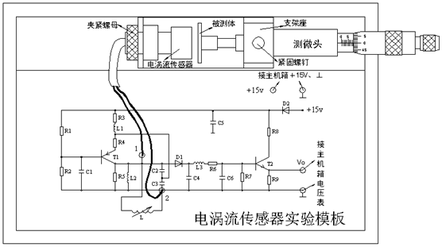
图4.5-1 电涡流传感器安装、接线示意图
调节测微头使被测体与传感器端部接触，将电压表选择20V档。主控台接入＋15V直流电源到模板上标有+15V的插孔中。
检查接线无误后开启主机箱电源，记下电压表读数，然后每隔0.3mm读一个数，直到输出几乎不变为止。记录实验数据填入表4.5-1。

实验完毕，关闭电源，卸下被测体（铁片）放在实验桌上。清理好实验现场。

根据表4.5-1数据，画出V-X曲线，根据曲线找出线性区域及进行正、负位移测量时的最佳工作点（即曲线线性段的中点），试计算测量范围为3 mm时的灵敏度和线性度。（课后实验报告中）

表4.5-1 电涡流传感器位移与输出电压
X(mm) | 0mm | 0.3mm | 0.6mm | 0.9mm | 1.2mm | 1.5mm | 1.8mm | 2.1mm
V (v)
X(mm) | 2.4mm | 2.7mm | 3.0mm | 3.3mm | 3.6mm | 3.9mm | 4.2mm | 4.5mm
V (v)
X(mm) | 4.8mm
V (v)
X(mm)
V (v)

4.5.4 课后思考题：（实验报告中二选一）
电涡流传感器的量程与哪些因素有关？如果需要测量±5mm的量程应如何设计传感器？
用电涡流传感器进行非接触位移测量时，如何根据量程选用传感器？

4.5B 被测体材质对电涡流传感器特性影响（选做）

4.5B.1 实验目的：了解不同的被测体材料对电涡流传感器性能的影响。涡流效应与金属导体本身的电阻率和磁导率有关，因此不同的材料就会有不同的性能。
4.5B.2 实验步骤：与4.5实验相同。将原铁圆片分别换成（不同大小面积的）铝片和铜片。参照4.5实验进行操作。记录实验数据填入下表4.5B-1和表4.5B-2中。

表4.5B-1被测体为铝圆片时的位移与输出电压
X(mm)
V(v)
X(mm)
V(v)
X(mm)
V(v)

表4.5B-2被测体为铜圆片时的位移与输出电压
X(mm) |  |  |  |  |  |  |  |  |  | 。。。
V(v)
X(mm)
V(v)
X(mm)
V(v)

4.5B.3 实验完毕，关闭电源，清理好实验现场。
4.5B.4 课后根据表4.5B-1和表4.5B-2分别计算量程为３mm时的灵敏度和非线性误差（线性度）。
4.5B.5 课后思考题：当被测体为非金属材料，如何利用电涡流传感器进行测
试？

4.6 光纤传感器的位移特性实验
4.6.1 实验目的：了解光纤位移传感器的工作原理和性能，掌握光纤传感器位移测量特性。
4.6.2 基本原理：本实验采用的是导光型多模光纤，它由两束光纤组成Y型光纤，探头为半圆分布，一束光纤端部与光源相接发射光束，另一束端部与光电转换器相接接收光束。两光束混合后的端部是工作端亦即探头，它与被测体相距Ｘ，由光源发出的光通过光纤传到端部射出后再经被测体反射回来，由另一束光纤接收反射光信号再由光电转换器转换成电压量，而光电转换器转换的电压量大小与间距Ｘ有关，因此可用于测量位移。
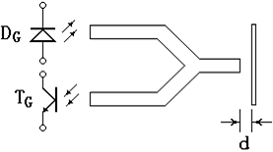
发射光
接收光

图4.6-1光纤测位移工作原理 图4.6-2 Y形光纤
4.6.3 实验所需器件：光纤传感器、光纤传感器实验模板、数显单元、测微头、直流源±15V、反射面。
4.6.4 实验步骤：
4.6.4.1 参照图4.2-1安装光纤位移传感器和测微头。二束光纤分别插入实验模板上的光电座(其内部有发光管D和光电三极管T )中（实验模板上已插好）。
4.6.4.2 实验接线图如图4.6-1，安装与接线图参照图4.6-2。

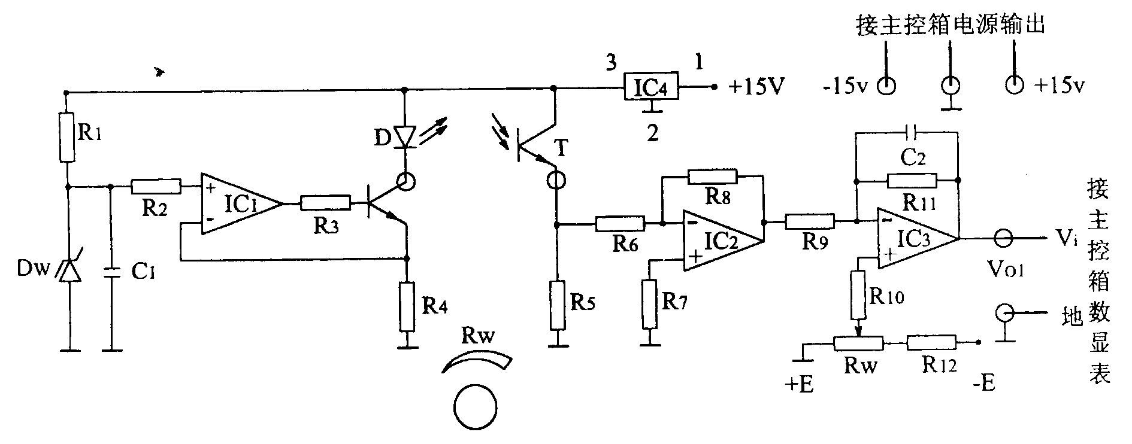

图4.6-1 光纤传感器位移测量实验接线图

图4.6-2 光纤传感器位移测量实验安装及接线示意图
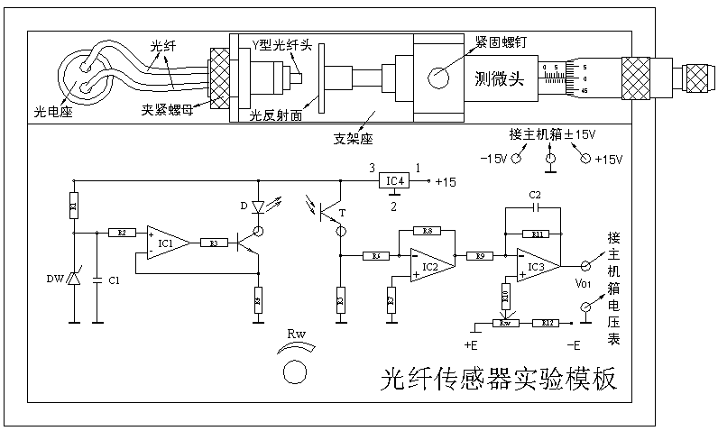
4.6.4.3 实验模板接入±15V电源。检查无误后，合上主控箱电源开关，调R_{W}使数显表显示为零。调节测微头，使探头与反射平板轻微接触。旋转测微头,被测体离开探头,每隔0.3mm记录电压表的值,填入表4.6-1，直到读数变化很小（或基本不变）为止。
4.6.4.4 根据表4.6-1数据，作出光纤位移传感器的位移特性曲线，计算在量程1mm时灵敏度和非线性误差。（课后实验报告中）
4.6.4.5 课后思考题：光纤位移传感器测位移时对被测体的表面有些什么要求？（实验报告中）

表4.6-1光纤位移传感器位移与输出电压值
X(mm) | 0 | 0.3 | 0.6 | 0.9 | 1.2 | 1.5 | 1.8 | 2.1 | 2.4 | 2.7
V(v)
X(mm) | 3.0 | 3.3 | 3.6 | 3.9 | 4.2 | 4.5 | 4.8 | 5.1 | 5.4 | 5.7
V(v)
X(mm) | 6.0 | 6.3
V(v)

- 结果分析
- 电容传感器测量位移与输出电压关系，根据表4.2-1数据计算电容传感器的系统灵敏度S和非线性误差δ_{f}，并说明此传感器的测量线性范围。
表4.2-1 电容传感器测量位移与输出电压关系
X(mm) | 0 | 0.5 | 1 | 1.5 | 2 | 2.5 | 3 | 3.5 | 4 | 4.5 | 5
V(mv) | 0 | 57.1 | 116.6 | 189 | 258 | 330 | 389 | 458 | 522 | 587 | 654
X(mm) | 0 | -0.5 | -1 | -1.5 | -2 | -2.5 | -3 | -3.5 | -4 | -4.5 | -5
V(mv) | 0 | -64.6 | -127.6 | -188.8 | -246 | -303 | -360 | -441 | -511 | -585 | -636
拟合值 | 4.6521 | 68.8371 | 133.0221 | 197.2071 | 261.3921 | 325.5771 | 389.7621 | 453.9471 | 518.1321 | 582.3171 | 646.5021
 | 4.6521 | -59.5329 | -123.718 | -187.903 | -252.088 | -316.273 | -380.458 | -444.643 | -508.828 | -573.013 | -637.198
偏差 | 4.6521 | 11.7371 | 16.4221 | 8.2071 | 3.3921 | 4.4229 | 0.7621 | 4.0529 | 3.8679 | 4.6829 | 7.4979
 | 4.6521 | 5.0671 | 3.8821 | 0.8971 | 6.0879 | 13.2729 | 20.4579 | 3.6429 | 2.1721 | 11.9871 | 1.1979
最大偏差 | 20.4579

由excel知，灵敏度S=128.37，非线性误差为20.4579/(646.5021-4.6521)=1.59%
测量的线性范围约为-5mm到5mm。

- 作出V-X曲线，分析其线性测量范围及±3mm范围内的非线性误差。
表4.3-1 霍尔传感器测量位移与输出电压关系
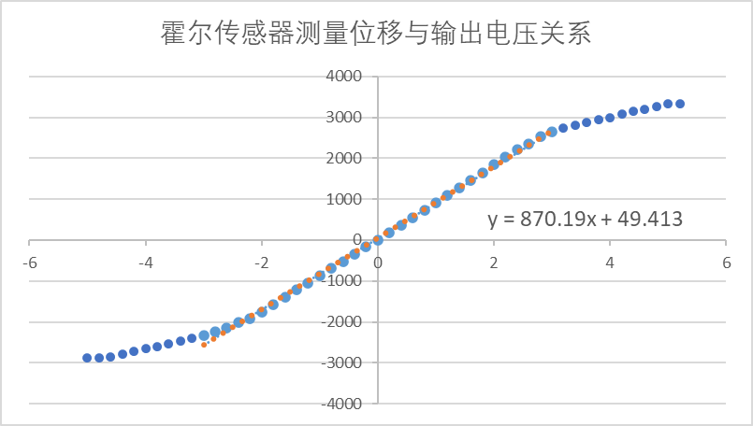
橙色部分为拟合曲线，范围是从-3mm到+3mm。
由excel知，灵敏度S=870.19，测量的线性范围约为-3mm到3mm。非线性误差为231.157/(2640+2330)=4.65%。

- 根据表4.4-1画出V_{p-p}-X曲线，作出量程为±3mm灵敏度和非线性误差。分析这个传感器的测量线性区域。
表4.4-1 差动变压器位移ΔX值与输出电压V_{p-p}数据表
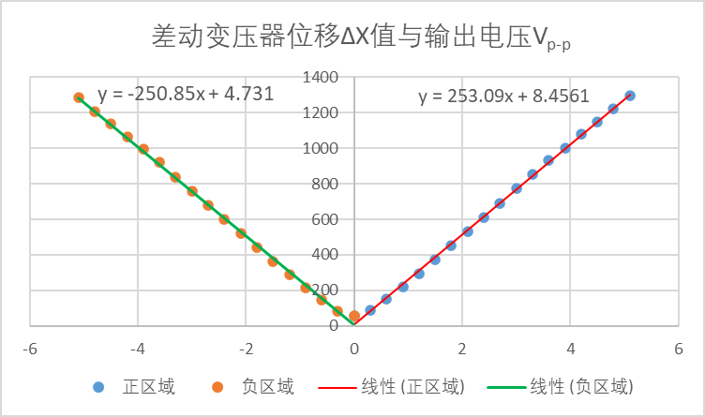
由excel知，测量的线性范围约为-5mm到5mm。零点残余电压为54mV。正向的灵敏度为253.09，非线性误差为2.53%。反向的灵敏度为250.85，非线性误差为2.27%。

- 据表4.5-1数据，画出V-X曲线，根据曲线找出线性区域及进行正、负位移测量时的最佳工作点（即曲线线性段的中点），试计算测量范围为3 mm时的灵敏度和线性度。
表4.5-1 电涡流传感器位移与输出电压
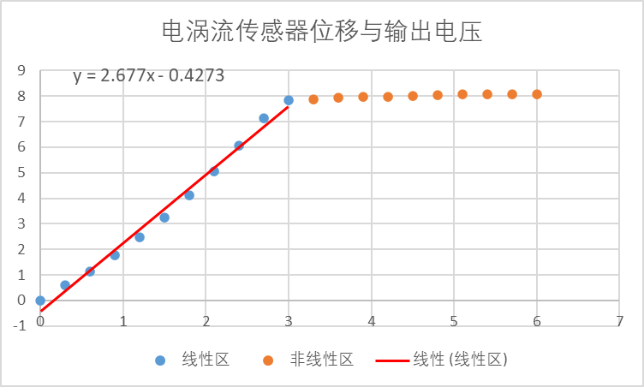
由excel知，测量的线性范围约为0mm到3mm。正负位移的最佳工作点应该是1.5mm左右。测量范围为3mm时，灵敏度S=2.677，线性度为5.45%。

- 根据表4.6-1数据，作出光纤位移传感器的位移特性曲线，计算在量程1mm时灵敏度和非线性误差。
表4.6-1光纤位移传感器位移与输出电压值

由excel知，在量程为1mm时，灵敏度为1.8455，非线性误差为0.36%。

原始数据纸
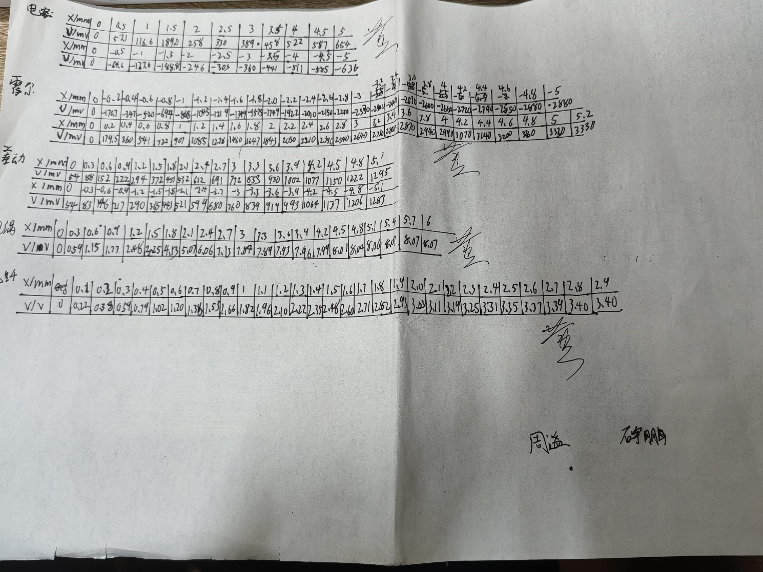
- 思考题
4.4.5课后思考题：
1.用差动变压器测量较高频率的振幅，例如1KHz的振动幅值，可以吗？差动变压器测量频率的上限受什么影响？
答：用差动变压器测量1kHz的振动幅值在一定条件下是可以的。需要满足：铁芯必须能在该频率下灵敏地随动而不产生惯性滞后，线圈的电感、电阻及寄生电容也不能引起显著相位延迟或幅值衰减，同时激励电源和解调电路的频率响应要足够宽。因此，只要差动变压器的机械和电气参数合适、解调与放大电路带宽充足，就能较准确地测得 1 kHz 的振动幅值。
一般来说，差动变压器的测量频率上限主要受机械惯性与固有频率，线圈的电气参数磁芯损耗，信号调理电路带宽影响。

4.5.4 课后思考题：
2.用电涡流传感器进行非接触位移测量时，如何根据量程选用传感器？

应该根据所需量程落在传感器的线性测量区间内来选型。具体来说，先通过 V–X 特性曲线找到传感器的线性段并把工作点定在该线性段的中点，然后选择其标称线性量程能覆盖要测的位移范围且在该量程内灵敏度和非线性误差满足要求；同时要考虑被测体的材料与尺寸对灵敏度的影响，以及传感器端面与被测体的最大工作间隙、分辨力。若要测±5 mm，应选择线性量程至少为10 mm，并在安装后按实验流程做 V-X 测试来确认灵敏度与线性度是否满足要求。在保证精度的情况下尽量使用量程大的传感器。
3.光纤位移传感器测位移时对被测体的表面有些什么要求？
答：光纤位移传感器测位移时要求被测体表面具有良好的反射性，反射率越高，信号越强；表面应平整，避免散射导致信号不稳定；浅色表面反射强，深色表面吸收光多，信号弱；金属、白色塑料等反射效果好，黑色橡胶、绒布等效果差；表面应清洁，无油污、灰尘，以免影响光路。
4.通过以上几种传感器位移测量实验，谈一谈电容、霍尔、电涡流及光纤传感器在位移测量中各自有哪些特点？
如果要你设计一个测量方案去计算出租车所跑的里程，你会趋向选用以上哪种传感器去设计测量系统？请阐述你的测量原理及设计方案。
答：电容传感器利用两极板间电容随相对位置变化的关系把位移转换成电容变化，再由电容—电压转换电路读出。优点是灵敏度高、分辨率好、适用于微小位移测量且响应速度快；线性区通常有限，量程较小（常用于 sub-mm 到几 mm），对环境（被测物的介电常数、湿度、尘污）比较敏感；对被测体材料不是特别依赖，但靠近导体或有杂散电荷会影响读数；耐脏性和抗振动能力一般不如机械式或磁性方案。适合高分辨率、短量程、室内或受控环境的精密测量。
霍尔传感器测量磁场强度变化（或磁铁相对位置变化），输出通常为电压或脉冲。优点是非接触、结构简单、抗振动、耐尘耐水（在封装下）、量程可通过磁极与传感距离、磁体大小与极对设置调节，适合用来检测旋转/角位移（例如齿轮、转子上贴磁铁产生脉冲）和较大行程的开关/位置检测；线性度和灵敏度在小范围可很好，带宽足够用于低速到中高速应用（用于产生定量脉冲极为方便）。受强磁场或磁性材料附近可被扰动，但总体在户外、移动场合非常常用。
电涡流传感器通过高频励磁在线圈端产生涡流，涡流强度随金属被测体距离变化，输出电压随距离改变。优点是非接触、对金属目标灵敏、带宽高（适合振动/动态测量）、抗污染（灰尘不太影响读数）、寿命长，线性区可设计成毫米级到几毫米量程。缺点是只能用于导电（通常为金属）被测体；被测体的材料、电导率、尺寸和表面状态会影响灵敏度与零点，需要校准（实验里有铜/铝/铁的对比）；若量程很大或被测体为非金属则不适用。
光纤位移传感器通常用发光/接收光纤对被测面反射光量随距离变化来测位移（或用干涉/相位法更高精度）。优点是电绝缘、抗电磁干扰、可远距离传输光信号、对腐蚀或爆炸等特殊环境有优势（光纤本体耐化学）；适合小量程到中量程的精密测量，响应快；缺点是对被测面反射率/粗糙度/颜色敏感，需要良好对准和表面处理、在强光照条件或尘污严重情况下性能会受影响。
选用霍尔传感器设计出租车里程测量系统。理由是其结构简单、成本低、易于安装，适用于旋转计数类测量，抗振动、适应车载环境。测量原理是在车轮或传动轴上安装磁铁，每转一圈，霍尔传感器输出一个脉冲，通过计数脉冲数计算车轮转数，根据车轮周长计算行驶里程：里程 = 脉冲数 × 车轮周长 / 每转脉冲数。系统设计包括传感器模块（霍尔传感器+磁铁，安装于车轮附近）、信号处理（施密特触发器整形脉冲）、微控制器（STM32/Arduino，计数脉冲并计算里程）、显示/存储（LCD显示里程，SD卡存储数据）、电源管理（车载电源供电，稳压模块）。此方案具有非接触测量、无磨损、精度较高、成本低、易于推广的优点。

